ACO Attikaablauf - Set 90 Grad, DN 70

ACO Haustechnik

Eigenschaften

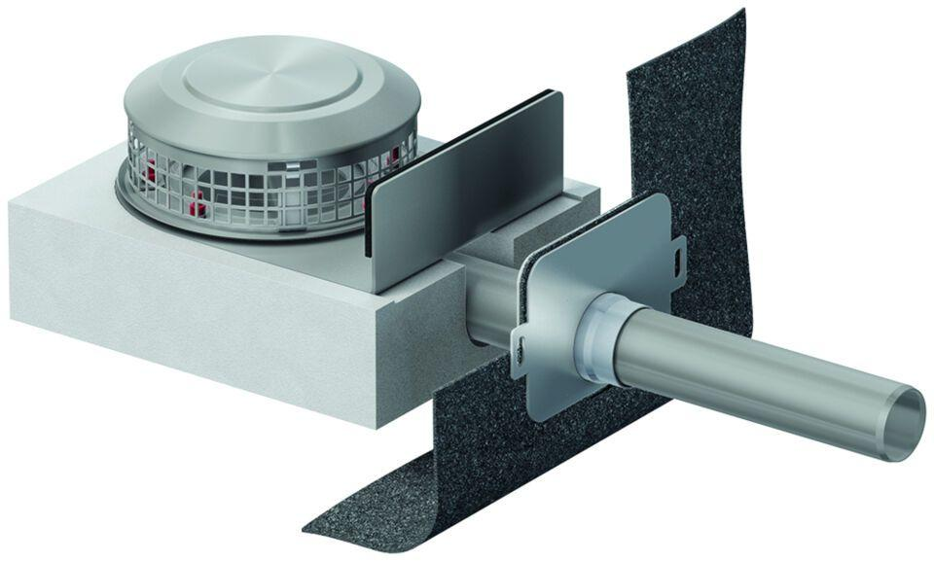

GTIN:

4002626943309

HAN:

1176.30.02